**JUEVES 19 DE NOVIEMBRE CIENCIAS SOCIALES**

**ACUERDOS EN EL AULA**

SIEMPRE QUE COMPARTIMOS UN NUEVO AÑO ESCOLAR ENTRE TODOS REALIZAMOS ACUERDOS.

UN ACUERDO ES: La decisión sobre algo tomada en común por varias personas.

ALGUNOS DE ELLOS SON MUY SIMILARES A ESTOS…

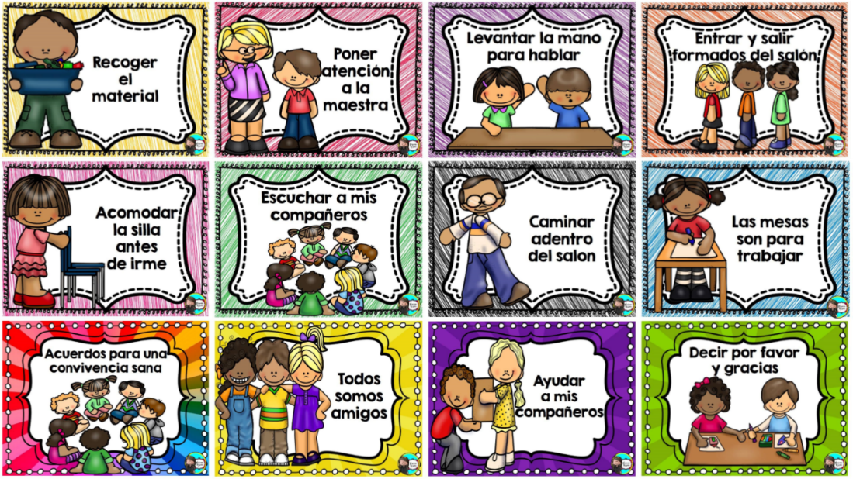

1-DEL LIBRO KIMBO 3 REALIZÁ LA PÁGINA 177, LOS PUNTOS 1 Y 2.RESPONDÉ LAS PREGUNTITAS EN LA CARPETA.

2-DISFRUTÁ DE UNA HISTORIA HERMOSA SOBRE ESTE PEZ QUE DESEABA IR A LA ESCUELA. EN ELLA VAS A DESCUBRIR VALORES COMO EL COMPAÑERISMO, LA SOLIDARIDAD, EL AMOR, LA AMISTAD, RESPETO POR LAS DIFERENCIAS Y LA ACEPTACIÓN.

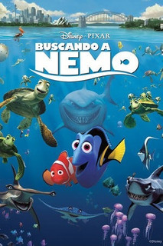

**JUEVES 19 DE NOVIEMBRE:**

**PRÁCTICAS DEL LENGUAJE.**



HOY TE INVITO A DISFRUTAR DE UNA OBRITA DE TEATRO ESCRITA POR EL AUTOR “HUGO MIDÓN” QUIEN ESCRIBIÓ VARIAS OBRITAS, SOBRE TODO PARA CHICOS Y CHICAS.

* COMPARTO ESTA OBRITA, CON VOS Y RECUERDO QUE HACE ALGUNOS AÑOS LLEVÉ A MIS HIJOS QUE ERAN CHIQUITOS A VERLA EN EL “TEATRO SAN MARTÍN”, A ELLOS LES HABÍA GUSTADO ¡ESPERO PUEDAS DISFRUTARLA MUCHO!

<https://youtu.be/8m1m4gVV3Q4>

* Y TE DEJO ESTA OBRITA QUE A MI ME ENCANTA, SOBRE TODO PORQUE ESTÁ REPRESENTADA POR NIÑOS PODÉS VERLA UN RATITO, YA QUE NO ESTÁ COMPLETA. <https://youtu.be/Fxjvv6rs_10>

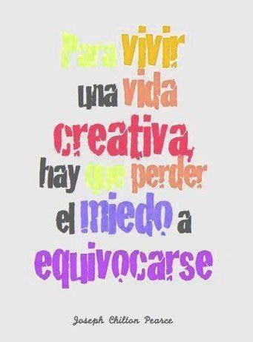

**JUEVES 19 DE NOVIEMBRE**

**MATEMÁTICA**

**CUENTAS Y MÁS CUENTAS!!!**

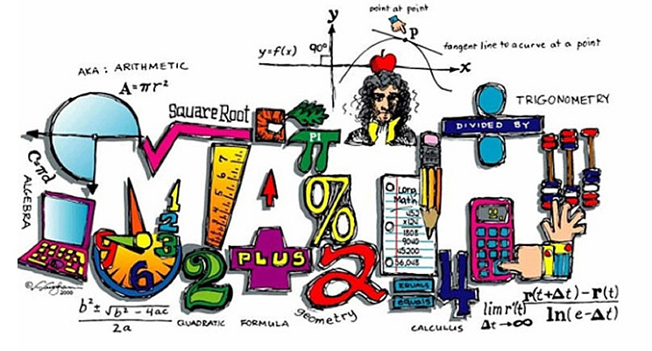

1. COMPLETÁ LA GRILLA TENIENDO EN CUENTA QUE LOS NÚMEROS AUMENTAN DE 100 EN 100:

|  |  |  |  |  |  |  |  |  |  |
| --- | --- | --- | --- | --- | --- | --- | --- | --- | --- |
| 6000 |  | 6200 | 6300 |  |  |  | 6700 |  |  |
| 7000 |  |  |  |  | 7500 |  |  |  | 7900 |
|  |  |  |  | 8400 |  |  | 8700 | 8800 |  |
|  |  | 9200 |  |  |  | 9600 |  |  |  |

1. ESCRIBÍ 6 NÚMEROS QUE ESTÉN ENTRE EL 3.500 Y EL 4.500:

_______________

______________

**_______________**

**_______________**

**________________**

**________________**

1. RESOLVÉ SOLO EL PRIMER PROBLEMITA QUE FIGURA EN LA FICHA NÚMERO “63” DEL LIBRO “KIMBO 3”



